Тема урока «Многообразие Земноводных и их роль в природе»
Цель урока: Обобщить и расширить знания о классе Земноводные
Задачи урока: 1) познакомить учащихся с многообразием земноводных и их основными отрядами
2) развитие знаний о значении земноводных
3) воспитание бережного отношения к животным класса Земноводные
Оборудование: таблицы: внешнее строение лягушки, внутреннее строение лягушки, скелет лягушки; индивидуальные карточки задания, ; компьютер, презентация «Многообразие Земноводных. Их роль в природе», «черный ящик», ласты, камуфляжная ткань

Ход урока
Этап урока | Деятельность учителя | Деятельность учащихся
I Оргмомент | -Здравствуйте!  - Сегодня на уроке нам будут нужны: учебник, тетрадь, дневник, пенал. | - Проверяют наличие оборудования на уроке
II  IIроверка дом.зад. | Фронтальная работа с классом  - С каким классом животных мы познакомились на прошлом уроке?  - Почему он получил такое название?  - Из перечисленных признаков, выберите только те, которые относятся к классу Земноводные: обтекаемая форма тела, жаберное дыхание, 2 круга кровообращения, слизистая кожа, легочное дыхание, развитие яиц в воде, наличие барабанных перепонок, развитие с метаморфозом, пятипалая конечность, наличие внутреннего уха, клоака  - Какие особенности строения земноводных, позволяют жить им как в воде, так и на суше?  -Расскажите о внешнем строении земноводных, на примере лягушки  - Каково строение скелета Земноводных  -Каково внутреннее строение земноводных  - Разместите соответствующие названия отдельных органов с названиями систем органов:  Системы органов: дыхательная, кровеносная, пищеварительная  Органы: жабры, легкие, двухкамерное сердце, трехкамерное сердце, печень, поджелудочная железа, клоака, пищевод, желудок, кишечник, кровеносные сосуды  -Объясните, чем кровеносная система земноводных отличается от кровеносной системы рыб?  -Когда размножаются земноводные?  -Какие стадии развития проходит лягушка?  - Что общего между головастиком лягушки и рыбой?  -Существует ли конкуренция между головастиком и лягушкой за пищу и место обитания?  Индивидуальная работа с учащимися по карточкам (проводится во время фронтальной) | - Класс Земноводные  - Обитают в воде (личинки) и на суше (взрослые)  - Выбирают признаки, относящиеся к Земноводным: слизистая кожа, легочное дыхание, развитие яиц в воде, наличие барабанной перепонки, развитие с метаморфозом, пятипалая конечность, наличие внутреннего уха, клоака  - Слизь,легочное дыхание, конечности  индивидуальный ответ у доски с использованием таблицы  Дыхательная: легкие  Кровеносная: трехкамерное сердце, кровеносные сосуды  Пищеварительная: печень, пищевод, желудок, поджелудочная железа, кишечник  - В связи с выходом на сушу и появлением легочного дыхания у земноводных появился второй круг кровообращения, сердце стало трехкамерным: два предсердия и один желудочек. У рыб один круг кровообращения и двух камерное сердце  -Откладывают яйца в воду  - яйцо- личинка – головастик – взрослое земноводное  - наличие боковой линии,жабр. Двухкамерное сердце, один круг кровообращения  - Нет, так как живут в разных средах: головастик в воде, лягушка на суше  -Смотри Приложение №1
III Актуализация знаний учащихся | - Вспомните, а каких Земноводных вы знаете?  - Где вы их встречали? | Учащиеся вспоминают названия земноводных  ( например, лягушки, жабы)  встречали в огороде, земле, в прудах и т.д.
IV Сообщение темы урока и постановка задач | - Земноводные широко распространены по всему земному шару. Не встречаются они только в Антарктиде и высокогорных районах. Сегодня мы познакомимся с наиболее яркими и интересными представителями класса Амфибий и узнаем о их значении. | Учащиеся записывают тему урока в тетради «Многообразие земноводных. Их роль в природе»
V Изучение нового материала | -У многих людей земноводные не вызывают приятных эмоций, а некоторые относятся к ним с брезгливостью, но сегодня мы с вами сможем убедиться, что они наши настоящие друзья. а друзей выбирают не по внешности и ценят не за красоту.  - Просмотр презентации «Многообразие земноводных. Их роль в природе» (см Приложение №2)  - На территории нашей Нижегородской области также встречаются представители класса Земноводные.  - А как вы думаете представители каких отрядов есть в нашей области?  - Затем открывается слайд № 18 (Земноводные Нижегородской области)  - Среди земноводных есть свои рекордсмены (слайд №19)  - Ребята, а как вы думаете, все ли земноводные чувствуют себя хорошо и уютно на земле?  - Что влияет на сокращение их численности в природе?  - Что можем мы предпринять, чтобы сохранить их на нашей планете?  - А для чего их нужно охранять? Каково их значение?  - Подумайте и запишите в тетради значение земноводных  - Теперь проверим. Открывается слайд №20 «Значение Земноводных»  - Итак, амфибии поддерживают в природе равновесие, которое сложилось за миллионы лет существования биосферы. Они часть сложной системы с названием «Природа», а все, что входит в нее, тесно связано друг с другом. | Учащиеся смотрят презентацию. Во время просмотра зарисовывают в тетрадь схему «отряды земноводных» (слайд 2)  - При просмотре слайдов с 5 по 17, учащиеся записывают в тетрадь представителей отрядов.  - Учащиеся высказывают свое мнение.  - учащиеся записывают сведения в тетрадь  - нет, не все  -уничтожает человек, загрязняется окружающая среда, повышается температура (глобальное потепление)  - соблюдать чистоту, не загрязнять, не убивать  питаются насекомыми, употребляют в пищу  учащиеся дописывают значения
VI Закрепление | - А теперь посмотрим как вы запомнили Земноводных. Ваша задача распределить названия Земноводных по отрядам: квакша, альпийский тритон, краснобрюхая жерлянка, чесночница, жаба, углозуб, саламандра, озерная лягушка, кольчатая червяга. | Учащиеся выполняют задания, находят соответствие:  Хвостатые- альпийский тритон, углозуб, саламандра  Бесхвостые: квакша, краснобрюхая жерлянка, чесночница, жаба, озерная лягушка  Безногие – кольчатые червяги
VI Творческое задание | - А теперь, внимание! Черный ящик! В нем находятся два предмета, которые изобрел человек, наблюдая за особенностями строения земноводных, и предмет, обладающий свойством, подсмотренным у представителей земноводных. Угадайте, что в черном ящике? | - Учащиеся высказывают свои предположения. В черном ящике находятся ласты и ткань с камуфляжной окраской
VIПодведение итогов | Учитель выставляет оценки за урок
VIII Домашнее задание | - страница учебника193 (уч. Н.И. Сонина, 2008г) пересказ  - 2) творческое задание (на выбор): составить кроссворд, или викторину, или синквейн о Земноводных | Учащиеся записывают задание в дневник
Приложение №1
Карточки для индивидуальной работы
Карточка №1
Назовите кости скелета лягушки, обозначенные цифрами

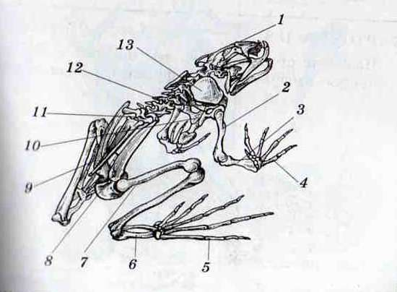

Карточка №2
1 Опишите внешнее строение лягушки. Сравните форму тела лягушки и рыбы. Назовите черты сходства и различия. С чем это связано?

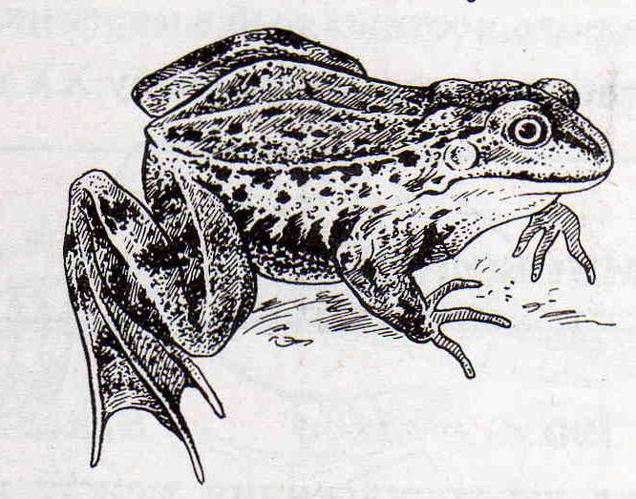
Карточка №3
Назовите внутренние органы лягушки, обозначенные цифрами. Каковы их функции?

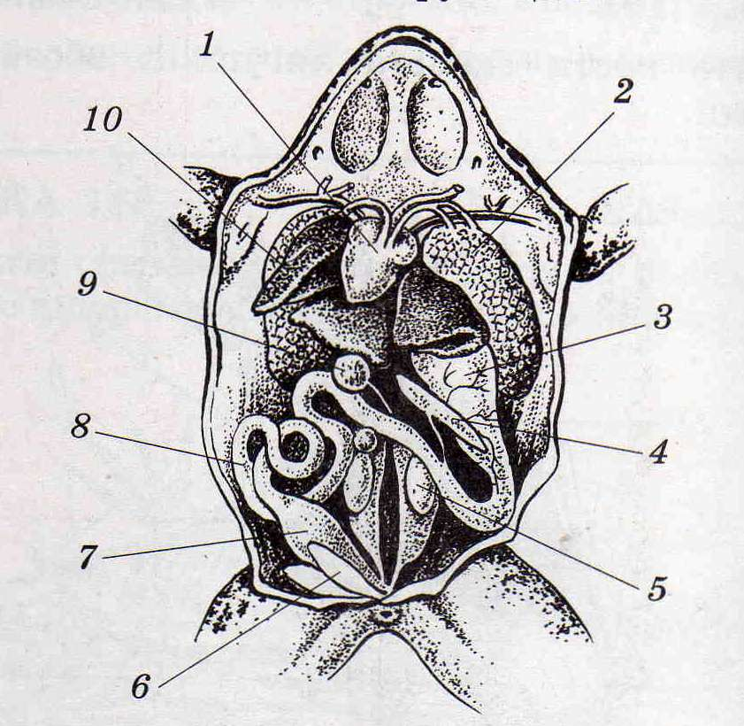

Карточка №4
Пользуясь схемой, расскажите о стадиях развития лягушки

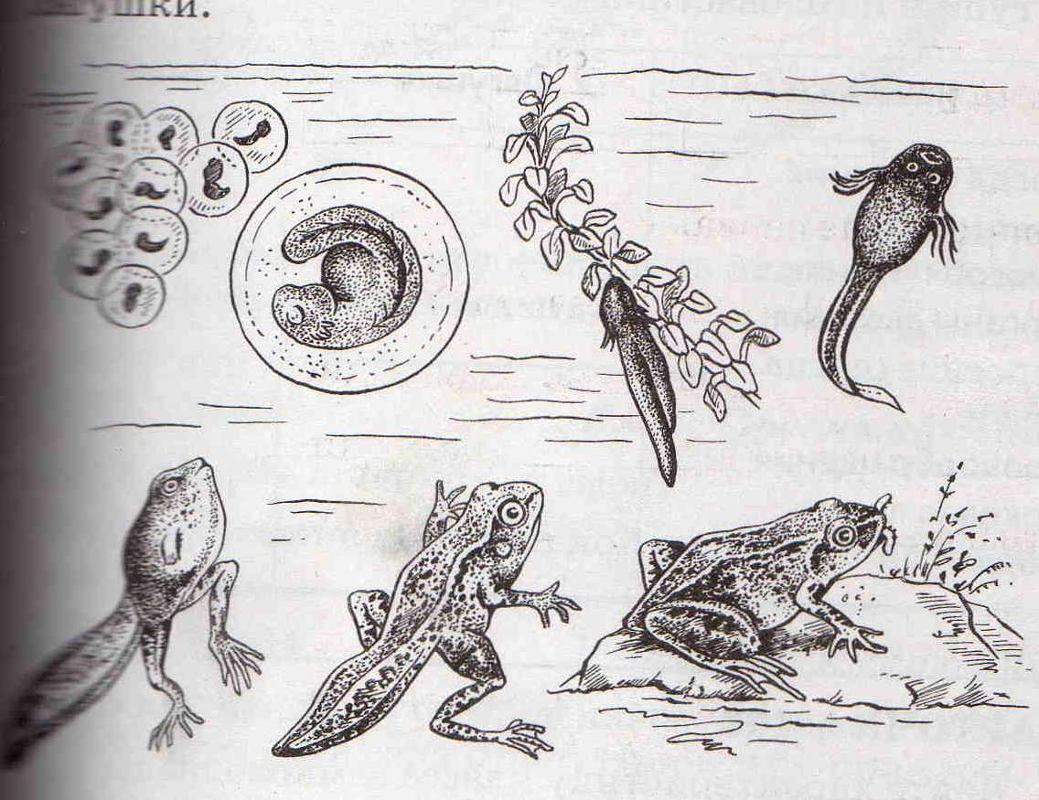

Приложение №2
Презентация «Многообразие Земноводных. Их роль в природе)
(см. на диске)

урока по биологии
в 7 классе по теме
«Земноводные. Их роль в природе»

Разработала:
Боржова Светлана Владимировна,
учитель биологии и географии
МОУ Филинская сош
Вачский район

2010 год

